https://www.youtube.com/watch?v=c5gOQj5JhKQ

https://www.youtube.com/watch?v=nLuLDGnmBG8

HOW TO CHOOSE:
https://www.youtube.com/watch?v=IfC5niwKmw8

- koriste se još Microdrive i mini-CD

Trenutno postoji šest komercijalnih tipova memorijskih kartica.

U zadnje vrijeme su najpopularnije SD i CF kartice, a povećava se i broj digitalaca sa xD karticama

Tip kartice ovisi o modelu fotoaparata kojeg posjedujete, a kartice su fizički različitih dimenzija da bi se izbjeglo pogrešno korištenje (i zbog marketinške politike i profita proizvođača).

Pri kupovini memorijske kartice bitne su dvije stvari: brzina i kapacitet kartice.

BRZINA:
- dobro je kupiti karticu sa što većom brzinom prijenosa podataka, ali ako kartica podržava brzinu koja je viša od brzine prijenosa sabirnice na aparatu onda vam to ne koristi ničemu. Uspostavlja se ona brzina prijenosa koju podržava sporiji uređaj. Zato je dobro prije odabira pogledati podatke za fotoaparat i definirati brzinu prijenosa koja vam je potrebna. Ako je memorijska kartica prespora, ona će usporavati aparat u radu, što zna biti frustrirajuće. Pogotovo sporost kartice dolazi do izražaja pri slijednom slikanju (burst mode), ili pri snimanju video snimki.

KAPACITET:
- što više - to bolje
- voditi računa i o brzini - kartica velikog kapaciteta koja će usporavati aparat – NE ŽELITE!!!

Moje mišljenje je da je potrebno imati memorije za barem 300-400 fotografija. Naravno, sve ovisi o osobnim navikama i potrebama pojedinca. Obično se savjetuje nabava barem dvije kartice da bi imali rezervu kad vam ponestane memorije, ali ja mislim da je bolje kupiti jednu karticu većeg kapaciteta nego dvije male. Moći ćete na nju pohraniti isti broj slika kao na dvije manje, a ne morate se brinuti da ćete rezervnu negdje izgubiti ili oštetiti.
Ako svakodnevno prenosite veliki broj fotografija, bilo bi dobro da razmislite o nabavi ČITAČA KARTICA. Tako ćete ubrzati prijenos podataka, i smanjiti potrošnju baterija u fotoaparatu. Kad vadite karticu iz aparata obavezno morate isključiti fotoaparat, jer bi inače moglo doći do oštećenja kartice i aparata. Kod većine aparata je konstrukcijskim rješenjem onemogućeno vađenje kartice, ali ipak je dobro napomenuti ovako bitnu stvar.

Tipovi memorijskih kartica

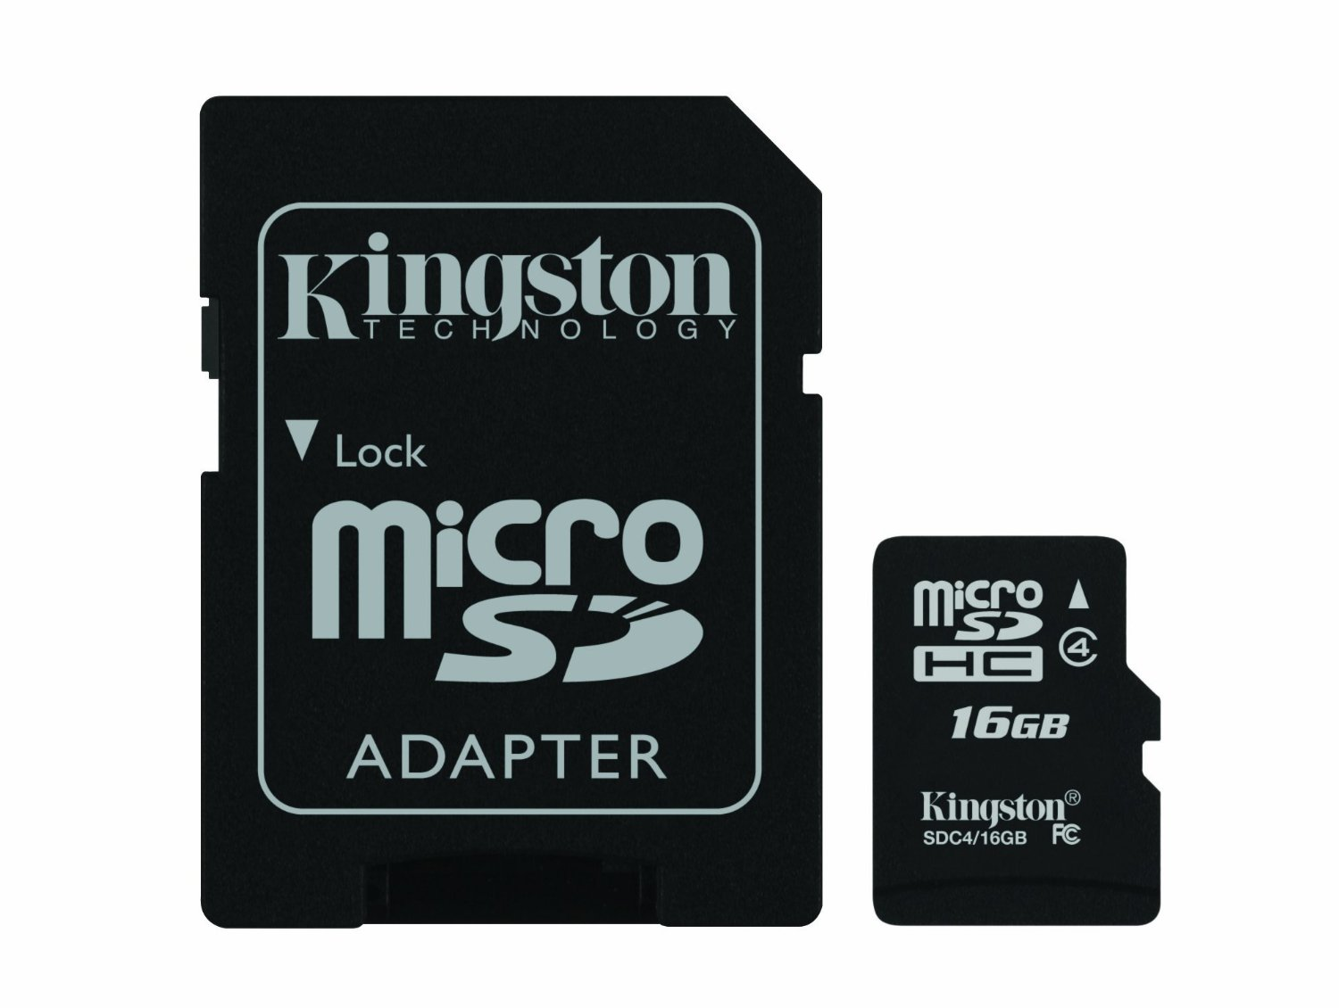
- primat na tržištu digitalnih fotoaparata od 2004.g.
- u većini uređaja koji koriste SD tip kartica može koristiti i MMC (MultiMedia Card)
- od 16MB do nekoliko GB 128
- dvije modifikacije SD standarda koje se koriste u uređajima iznimno malih dimenzija:
A) MiniSD - 21.5x20x1.4 mm
B) MicroSD - 11x15x1 mm
- OBA TIPA koriste isti protokol za transfer podataka i istu vrstu zaštite podataka
- adapteri u koje je moguće umetnuti MiniSD i MicroSD kartice i koristiti ih kao obične SD kartice

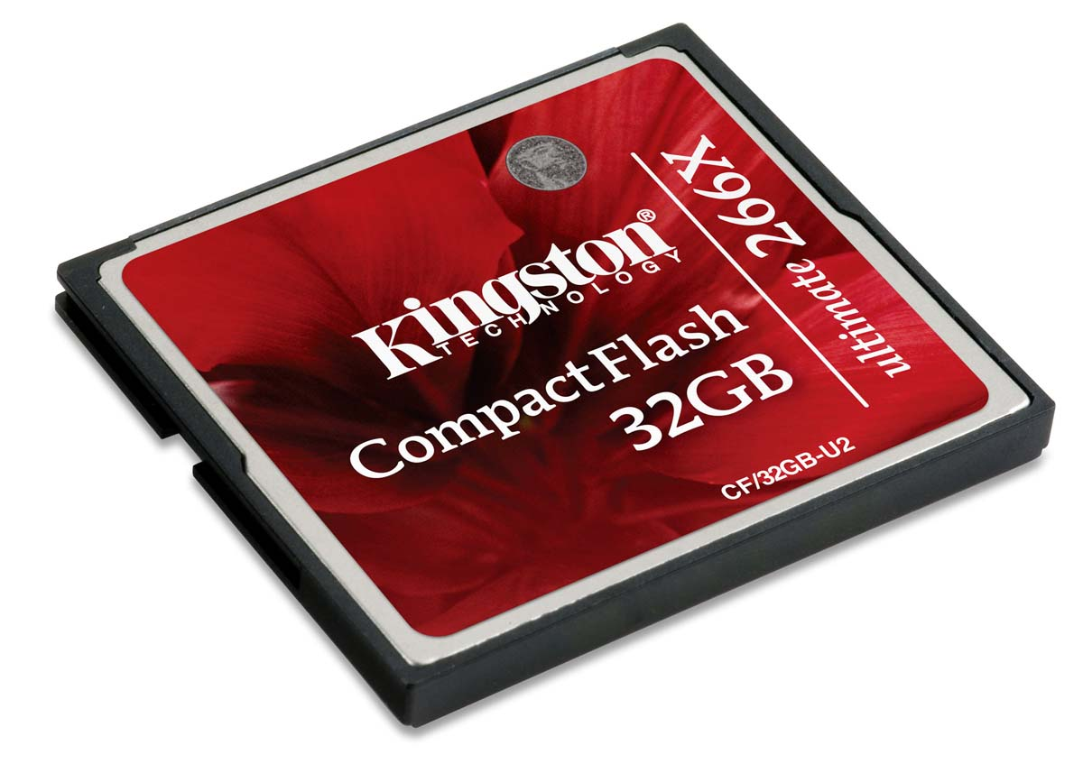
- je proizvod trenutno najvećeg proizvođača flash memorija SanDisk Standard je predstavljen 1994. god. i postao je najzastupljeniji tip memorije za fotoaparate. U posljednje vrijeme ga istiskuje SD tip kartica.
Dvije dimenzije:
- Type I (debele 3.3mm)
- Type II (debele 5mm)

Širina i visina obje verzije je 44x36 mm.
Uređaji sa utorom za Type II mogu koristiti obe verzije, a zanimljivo je da je Microdrive također uklopljen u standard Type II.
Microdrive je zapravo minijaturni hard disk postavljen u CompactFlash Type II karticu.
- 8MB - 8GB
- Kartice do 2GB su kompatibilne sa svim CF čitačima, dok se kod kartica većih od 2GB koristi FAT32 datotečni sustav, pa pri nabavi takve kartice pripazite na kompatibilnost.

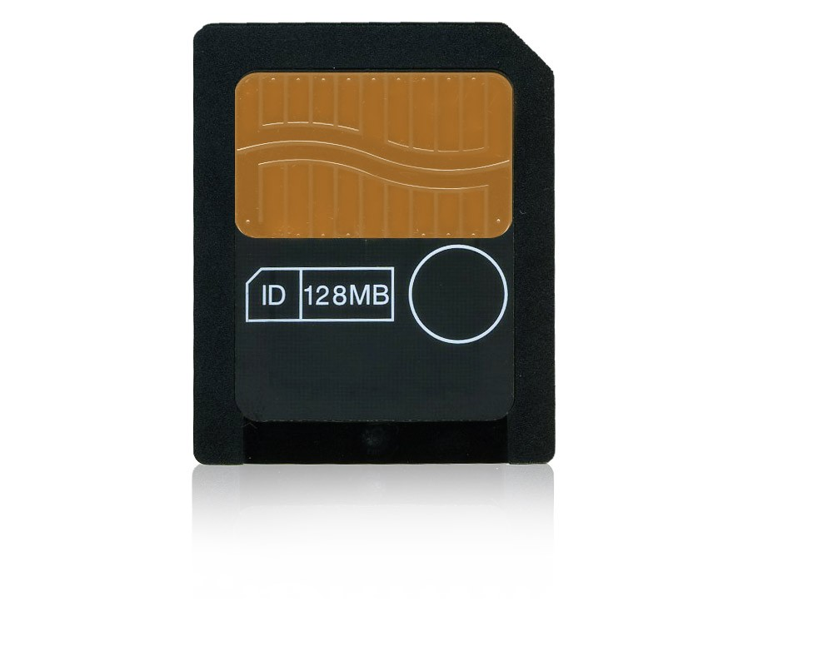

- razvila Toshiba 1995. god.
- SM kartice nemaju na sebi uključen memorijski kontroler, što zahtjeva ugradnju kontrolera na uređaje za čitanje/pisanje i uzrokuje probleme s kompatibilnošću
- 3.6x4.5x0.5 mm - krhke i osjetljive na savijanje - istisnute iz upotrebe, i trenutno je teško na tržištu pronaći novi model fotoaparata koji ih koristi
- Najveći proizvedeni kapacitet SM kartice je 128MB, što je još samo jedan dokaz kako izlaze iz upotrebe.
- Fuji i Olympus, ali nakon što su zajednički razvili novi standard xD i oni su ih izbacili iz upotrebe. Zbog toga pri kupnji fotoaparata izbjegavajte modele koji koriste samo SM kartice, jer će vrlo vjerojatno brzo nestati s tržišta.

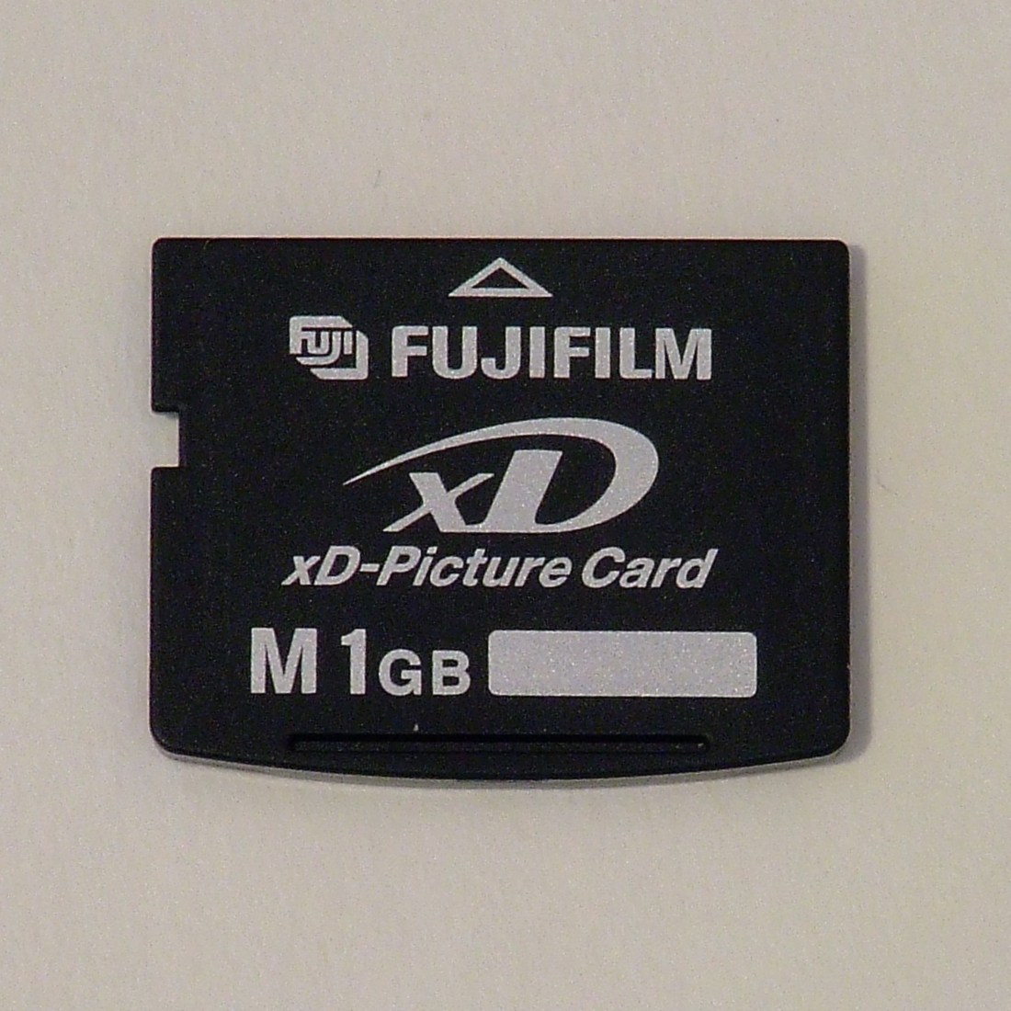
- ovo je najnoviji tip memorijskih kartica na tržištu. Nastao je 2002. kad su Fuji i Olympus bili prisiljeni prijeći na novi standard, zato što SmartMedia kartice koje su do tada uglavnom koristili više nisu mogle pratiti tehnološke zahtjeve. Kapacitet kartica je postao premali za zahtjeve novih modela fotoaparata, krhkost samih kartica je od početka bila problem, imale su male brzine prijenosa podataka i česte probleme s kompatibilnošću.
Za sada su ovo najmanje kartice na tržištu (ako izuzmemo MiniSD), sa dimenzijama 20x25x1.7 mm. Predviđeno je da se proizvode u rasponu kapaciteta od 16MB - 8GB. Trenutno ih u fotoaparate ugrađuju uglavnom Fuji i Olympus – novi standard, pokušavajući tako korisnike koji već posjeduju xD kartice neizravno natjerati da opet kupe njihovu opremu. Zbog takve ograničene politike većina proizvođača (osim Sonya) je prešla na SD/MMC kartice koje su performansama usporedive sa xD standardom.

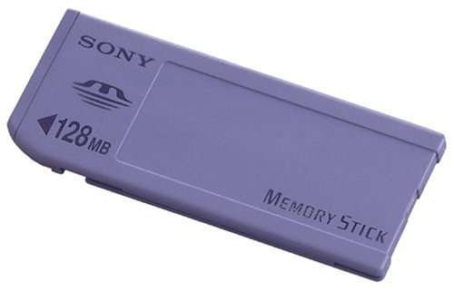

Sony je 1998. god. predstavio vlastiti format flash memorija pod imenom Memory Stick. Zapravo se radi o pomalo bezobraznom korištenju svoje dobre pozicije na tržištu na način da se vlastite korisnike ograniči na Memory Stick, i time ih se navede da opet kupuju Sony proizvode. Zbog toga Sony svoj format Memory Stick koristi u svim svojim proizvodima (fotoaparati, igraće konzole, PDA računala, mobiteli, kamere...) pokušavajući tako povećati svoj tržišni udio. To zapravo i ne bi bilo tako loše kad ne bi postojao i tamniji dio priče. Od 1998. kad je izašao prvi Memory Stick Sony je "predstavio" ukupno pet modifikacija Memory Stick-a (MS, MS Select, MS Pro, MS Duo i MS Pro Duo) koji međusobno nisu potpuno kompatibilni, a većina ih uopće nije kompatibilna. To se dijelom dogodilo zbog traljavog postavljanja inicijalnog standarda (MS), a dijelom namjerno da se izazove konfuzija kod korisnika i pokuša im se prodati što više Sonyjevih proizvoda.
Zbog takvih promjena standarda, zapostavljanja razvoja (najveći MS je izašao sa kapacitetom 128MB) i tvrdoglavog inzistiranja na svojim standardima Sony je izgubio dio korisnika koji su bolje pratili situaciju, ali je svakako dobio onaj veći dio koji ne prati zbivanja na tržištu i koji su po inerciji kupovali njihove proizvode.
U posljednje vrijeme i fotoaparati iz tvrtke Konica podržavaju Memory Stick.

Osim raznih oblika flash memorije, koja je najzastupljenija, u digitalnim fotoaparatima se koristi nekoliko drugih tehnologija.
Najznačajnija alternativna tehnologija je svakako Microdrive. Microdrive je proizvod tvrtke IBM (koja je kasnije patent prodala Hitachiju). Radi se o minijaturnom hard disku koji nudi visoki kapacitet (do 6GB) za uređaje malih dimenzija. Inače, Microdrive je uklopljen u kućište za kartice CompactFlash Type II, i može se koristiti na aparatima koji imaju utor za CF Type II (ali nije 100% kompatibilan, pa za određeni model fotoaparata morate provjeriti ima li podršku za Microdrive). Do prije godinu-dvije Microdrive je bio jedino dobro riješenje za korisnike koji su imali potrebu za velikim kapacitetom, ali nakon što su pale cijene flash memorije bolje je rješenje kupiti nekoliko CF kartica. Microdrive u odnosu na flash CF kartice troši više energije, osjetljiv je na mehaničke udare i ima nižu brzinu čitanja/pisanja podataka.
Jedno vrijeme su bili popularni i fotoaparati koji su uz flash memoriju imali i ugrađen CD snimač za 8cm CD-e. Iako se takav način zapisivanja podataka činio praktičnim na sajmovima, ipak nije ostavio dubljeg traga na tržištu i koncept je ubrzo potpuno napušten.
U samim počecima razvoja digitalnih fotoaparata Sony Mavica (prvi pravi digitalni fotoaparat) je podatke zapisivala na danas već pomalo zaboravljene diskete. Naravno, mali kapacitet, niska pouzdanost, sporost i velike dimenzije su diskete izbacile iz upotrebe, a slična sudbina ih očekuje i u primjeni kod desktop računala.
Trenutno je na tržištu osim memorijskih kartica moguće naći jedino napredne aparate koji podržavaju MicroDrive, dok neki početnički modeli imaju u sebi integriranu flash memoriju (uglavnom vrlo malog kapaciteta do 128MB).

Tipovi memorijskih kartica

SD tip memorijskih kartica je 2004. godine uvjerljivo preuzeo primat na tržištu digitalnih fotoaparata. Zanimljivo je da se u većini uređaja koji koriste SD tip kartica može koristiti i MMC (MultiMedia Card). Ipak, MMC tip kartica je dosta sporiji i nema nekih tehnoloških mogućnosti koje imaju SD kartice. Vjerojatno je i taj dualizam i mogućnost izbora uvjetovala povećanje udjela ovog formata na tržištu.
SD kartice se zasad proizvode sa kapacitetima između 16MB i 4GB. Ovisno o samoj flash memoriji koja je u njih ugrađena mogu se koristiti pri različitim brzinama prijenosa podataka. Obično se radi o 2Mb/s, ali moguće je kupiti i kartice sposobne za brzine prijenosa od 8-10Mb/s. Takve kartice imaju višu cijenu, ali je ipak dobro odabrati karticu sa višom brzinom prijenosa. Dimenzije SD kartice su 24x31x1.2 mm, iste kao i MMC kartice, ali SD kartice na sebi imaju prekidač koji onemogućava pisanje ili brisanje podataka s kartice i imaju dva kontakta više u odnosu na MMC.
Postoje i dvije modifikacije SD standarda koje se koriste u uređajima iznimno malih dimenzija: MiniSD i MicroSD. Dimenzije su MiniSD kartica su 21.5x20x1.4 mm, a MicroSD 11x15x1 mm. Osim dimenzija ove modifikacije su potpuno identične SD tipu kartica, koriste isti protokol za transfer podataka i istu vrstu zaštite podataka. Zahvaljujući tome postoje i adapteri u koje je moguće umetnuti MiniSD i MicroSD kartice i koristiti ih kao obične SD kartice.
Inače, SD kartice su originalno projektirane za prijenos glazbenih datoteka. Zbog toga podržavaju zaštitu od neovlaštenog kopiranja i enkripciju podataka(CPRM-Content Protection Rights Management). Iako je vrijeme pokazalo da nisu puno korištene za prijenos glazbe, proizvođači su shvatili da ovaj tip kartica ima velike prednosti za digitalne fotoaparate. Najveće prednosti su svakako male dimenzije, odlične performanse i niska potrošnja energije.

- je proizvod trenutno najvećeg proizvođača flash memorija SanDisk. Standard je predstavljen 1994. god. i postao je najzastupljeniji tip memorije za fotoaparate. U posljednje vrijeme ga istiskuje SD tip kartica. Važno je i napomenuti da CF kartice postoje u dvije dimenzije: Type I (debele 3.3mm) i Type II (debele 5mm). Širina i visina obje verzije je 44x36 mm. Uređaji sa utorom za Type II mogu koristiti obe verzije, a zanimljivo je da je Microdrive također uklopljen u standard Type II. Microdrive je zapravo minijaturni hard disk postavljen u CompactFlash Type II karticu.
Kartice se proizvode u rasponu kapaciteta od 8MB - 8GB. Kartice do 2GB su kompatibilne sa svim CF čitačima, dok se kod kartica većih od 2GB koristi FAT32 datotečni sustav, pa pri nabavi takve kartice pripazite na kompatibilnost.

- tip kartica je razvila Toshiba još 1995. god. SM kartice nemaju na sebi uključen memorijski kontroler, što zahtjeva ugradnju kontrolera na uređaje za čitanje/pisanje i uzrokuje probleme s kompatibilnošću. Dimenzije su im 3.6x4.5x0.5 mm, i zbog svoje male debljine su krhke i osjetljive na savijanje. Zbog tih razloga su istisnute iz upotrebe, i trenutno je teško na tržištu pronaći novi model fotoaparata koji ih koristi. Najveći proizvedeni kapacitet SM kartice je 128MB, što je još samo jedan dokaz kako izlaze iz upotrebe.
Najviše su ih u svoje digitalce ugrađivali Fuji i Olympus, ali nakon što su zajednički razvili novi standard xD i oni su ih izbacili iz upotrebe. Zbog toga pri kupnji fotoaparata izbjegavajte modele koji koriste samo SM kartice, jer će vrlo vjerojatno brzo nestati s tržišta.

-ovo je najnoviji tip memorijskih kartica na tržištu. Nastao je 2002. kad su Fuji i Olympus bili prisiljeni preći na novi standard, zato što SmartMedia kartice koje su do tada uglavnom koristili više nisu mogle pratiti tehnološke zahtjeve. Kapacitet kartica je postao premali za zahtjeve novih modela fotoaparata, krhkost samih kartica je od početka bila problem, imale su male brzine prijenosa podataka i česte probleme s kompatibilnošću.
Za sada su ovo najmanje kartice na tržištu (ako izuzmemo MiniSD), sa dimenzijama 20x25x1.7 mm. Predviđeno je da se proizvode u rasponu kapaciteta od 16MB - 8GB. Trenutno ih u fotoaparate ugrađuju uglavnom Fuji i Olympus, pokušavajući tako korisnike koji već posjeduju xD kartice neizravno natjerati da opet kupe njihovu opremu. Zbog takve ograničene politike većina proizvođača (osim Sonya) je prešla na SD/MMC kartice koje su performansama usporedive sa xD standardom.

Sony je 1998. god. predstavio vlastiti format flash memorija pod imenom Memory Stick. Zapravo se radi o pomalo bezobraznom korištenju svoje dobre pozicije na tržištu na način da se vlastite korisnike ograniči na Memory Stick, i time ih se navede da opet kupuju Sony proizvode. Zbog toga Sony svoj format Memory Stick koristi u svim svojim proizvodima (fotoaparati, igraće konzole, PDA računala, mobiteli, kamere...) pokušavajući tako povećati svoj tržišni udio. To zapravo i ne bi bilo tako loše kad ne bi postojao i tamniji dio priče. Od 1998. kad je izašao prvi Memory Stick Sony je "predstavio" ukupno pet modifikacija Memory Stick-a (MS, MS Select, MS Pro, MS Duo i MS Pro Duo) koji međusobno nisu potpuno kompatibilni, a većina ih uopće nije kompatibilna. To se dijelom dogodilo zbog traljavog postavljanja inicijalnog standarda (MS), a dijelom namjerno da se izazove konfuzija kod korisnika i pokuša im se prodati što više Sonyjevih proizvoda.
Zbog takvih promjena standarda, zapostavljanja razvoja (najveći MS je izašao sa kapacitetom 128MB) i tvrdoglavog inzistiranja na svojim standardima Sony je izgubio dio korisnika koji su bolje pratili situaciju, ali je svakako dobio onaj veći dio koji ne prati zbivanja na tržištu i koji su po inerciji kupovali njihove proizvode.
U posljednje vrijeme i fotoaparati iz tvrtke Konica podržavaju Memory Stick.

Osim raznih oblika flash memorije, koja je najzastupljenija, u digitalnim fotoaparatima se koristi nekoliko drugih tehnologija.
Najznačajnija alternativna tehnologija je svakako Microdrive. Microdrive je proizvod tvrtke IBM (koja je kasnije patent prodala Hitachiju). Radi se o minijaturnom hard disku koji nudi visoki kapacitet (do 6GB) za uređaje malih dimenzija. Inače, Microdrive je uklopljen u kućište za kartice CompactFlash Type II, i može se koristiti na aparatima koji imaju utor za CF Type II (ali nije 100% kompatibilan, pa za određeni model fotoaparata morate provjeriti ima li podršku za Microdrive). Do prije godinu-dvije Microdrive je bio jedino dobro riješenje za korisnike koji su imali potrebu za velikim kapacitetom, ali nakon što su pale cijene flash memorije bolje je rješenje kupiti nekoliko CF kartica. Microdrive u odnosu na flash CF kartice troši više energije, osjetljiv je na mehaničke udare i ima nižu brzinu čitanja/pisanja podataka.
Jedno vrijeme su bili popularni i fotoaparati koji su uz flash memoriju imali i ugrađen CD snimač za 8cm CD-e. Iako se takav način zapisivanja podataka činio praktičnim na sajmovima, ipak nije ostavio dubljeg traga na tržištu i koncept je ubrzo potpuno napušten.
U samim počecima razvoja digitalnih fotoaparata Sony Mavica (prvi pravi digitalni fotoaparat) je podatke zapisivala na danas već pomalo zaboravljene diskete. Naravno, mali kapacitet, niska pouzdanost, sporost i velike dimenzije su diskete izbacile iz upotrebe, a slična sudbina ih očekuje i u primjeni kod desktop računala.
Trenutno je na tržištu osim memorijskih kartica moguće naći jedino napredne aparate koji podržavaju MicroDrive, dok neki početnički modeli imaju u sebi integriranu flash memoriju (uglavnom vrlo malog kapaciteta do 128MB).

